**Будь готов к морозу**

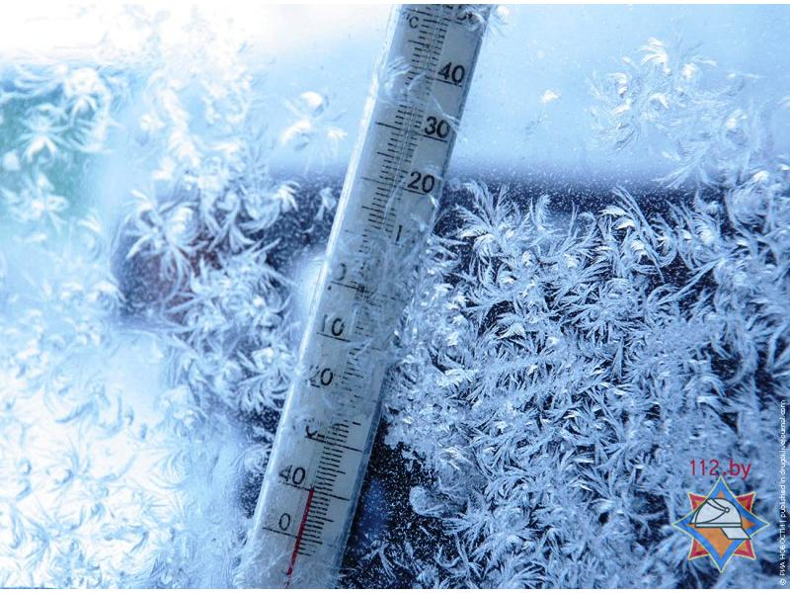

**Печи**

В морозы увеличивается количество так называемых «печных пожаров». Поэтому напоминаем, что в сильные морозы топить печь рекомендуется два-три раза в день не более чем по полтора часа. Это позволит избежать ее перекала. Топку прекращайте не менее чем за 2 часа до отхода ко сну. За это время дрова успеют перегореть, и можно будет закрыть дымоход.

Не используйте при растопке легковоспламеняющиеся и горючие жидкости. Не оставляйте открытыми топочные дверцы и топящуюся печь без присмотра. Одежду, мебель, дрова и другие горючие материалы размещайте  подальше от печи. А золу и перегоревшие угли выбрасывайте не ближе 15 метров от строений.

**Обморожение и переохлаждение**

Одной из опасностей во время морозов для человека является переохлаждение организма и обморожение.

Тесная и влажная одежда и обувь, физическое переутомление, голод, вынужденное длительное неподвижное и неудобное положение, предшествующая холодовая травма, ослабление организма в результате перенесенных заболеваний, хронические заболевания сосудов нижних конечностей и сердечно-сосудистой системы частые спутники обморожения.

По статистике тяжелые обморожения не редко происходят в состоянии сильного алкогольного опьянения. Наиболее подвержены переохлаждению и обморожениям дети и пожилые люди. Родители помните, что перед тем как отправиться с ребенком на прогулку:

- наденьте ему шапку, шарф, варежки и застегните куртку, чтобы холодный воздух не проник под одежду;

- если вы вместе с ним на улице, следите за тем, чтобы он не бегал и не толкал других детей, объясните ему, что можно получить травму;

- не позволяйте детям строить снежные тоннели, которые могут обвалиться;

- расскажите ребенку, что нельзя есть снег или грызть сосульки, а также облизывать металлические поверхности;

- объясните, что при игре в снежки нельзя бросать их в голову;

- не позволяйте прыгать в сугроб, ведь под снегом могут быть разбитые бутылки, камни.

Первая помощь – это прекращение охлаждения и согревание конечности, восстановление кровообращения в пораженных холодом тканях вместе с предупреждением развития инфекции. Доставить пострадавшего в ближайшее теплое помещение, снять промерзшую обувь, носки, перчатки. Дать горячее обильное питье – например, теплый сладкий чай. Можно добавить обезболивающее. Одновременно с проведением мероприятий первой помощи необходимо вызвать врача или скорую помощь для оказания помощи.

**Гололед**

Как обезопасить себя от травм, и какие меры профилактики предпринять?

Прежде всего, смотрите себе под ноги, старайтесь обходить опасные места и, будьте предельно внимательными. Если ледяную «лужу» невозможно обойти, то передвигайтесь по опасному участку, имитируя движения при ходьбе на лыжах, - небольшими скользящими шажками. Двигаться нужно на слегка согнутых ногах – это придаст вам большую устойчивость.

Не торопитесь, а тем более не бегите. Старайтесь обходить места с наклонной поверхностью. Не занимайте руки хрупкой или тяжелой ношей, не держите руки в карманах.

Серьезную опасность представляет переход проезжей части дороги во время гололеда. Учитывая, что остановить транспорт на скользкой дороге чрезвычайно сложно, необходимо исключить случаи перехода дороги перед близко идущим транспортом. Переходить улицу следует только в специально отведенных местах или на регулируемых перекрестках.

Для увеличения сцепления со льдом необходимо носить обувь на микропористой или мягкой подошве или использовать специальные противоскользящие накладки.

Самым простым способом увеличения устойчивости и площади опоры является постановка ног при ходьбе шире обычного или использование трости.

Заранее спланируйте свой маршрут, чтобы сделать хотя бы небольшой запас времени, избежать спешки и проявить большую осторожность при движении.

**Снегопад, метель**

Если на улице сильный снегопад и метель при соблюдении следующих рекомендаций вам удастся если не избежать неприятностей, то хотя бы уменьшить их масштабы:

- ограничьте передвижение, особенно в сельской местности, создайте дома необходимый запас продуктов, воды и топлива;

с получением штормового предупреждения в срочном порядке заготовьте в необходимом количестве корм и воду для животных;

- уберите хозяйственные вещи со двора и балконов в дом (подвал), плотно закройте окна;

- машину поставьте в гараж или припаркуйте подальше от деревьев и слабо укрепленных конструкций;

- находясь на улице, обходите шаткие строения и конструкции;

- воздержитесь от поездок на личном транспорте. Если такой возможности нет, обязательно соблюдайте правила дорожного движения и скоростной режим;

- окажите посильную помощь тем, кто в ней нуждается.

**Гродненское областное УМЧС**